«Геокешинг в Детском саду»

(автор презентации: О.А. Башкина, инструктор по физической культуре)

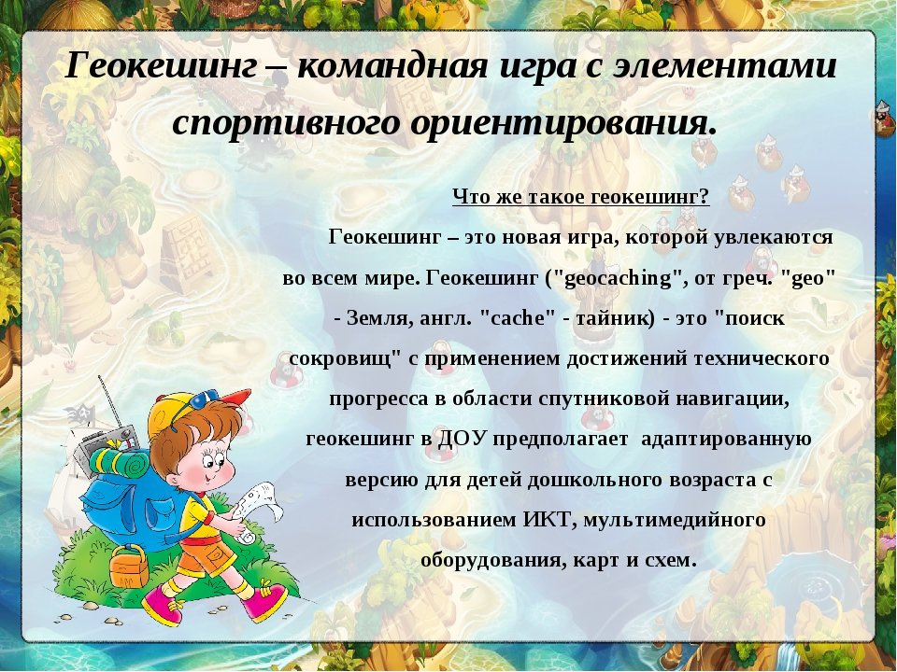

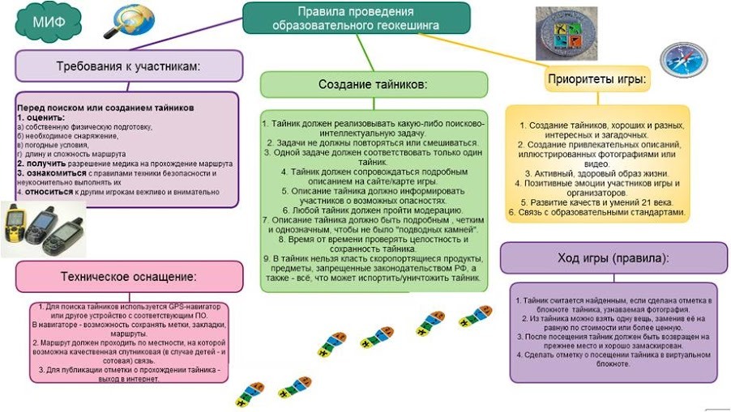

Образовательный геокешинг в ДОУ.

«Образовательный геокешинг» —педагогическая технология, помогающая ребенку самостоятельно познавать окружающий мир.
Суть технологии – организация игровой деятельности детей, при наполнении её познавательным, развивающим материалом. Данную технологию можно использовать не только на прогулке, но и в любых режимных моментах.

В связи с происходящими изменениями в социуме, от системы образования требуют применения новых педагогических технологий, направленных на индивидуальное развитие личности.
Акцент в образовании передвигается на формирование у детей способности самостоятельно мыслить, добывать и применять знания, тщательно обдумывать принимаемые решения и четко планировать свои действия, а также эффективно сотрудничать в разнообразных по составу группах, быть открытыми для новых контактов и связей.
Отсюда задача педагога специально организовать данную деятельность, создавая внутри нее атмосферу сотрудничества, взаимного доверия –детей друг с другом, а также детей и взрослых.
Однако в образовательном процессе в дошкольном учреждении ярко выделяется проблема недостатка времени и большого объема информации, в том числе и программного материала, предлагаемого для усвоения ребенком, что негативно сказывается не только на состоянии здоровья детей, но и на качестве педагогического процесса в целом. Отсюда видна необходимость поиска новых условий включения в основные виды деятельности детей дошкольного возраста.
Одним из таких эффективных средств является использование педагогом интерактивных методов.
Интерактивные методы –это усиленное педагогическое взаимодействие, взаимовлияние участников педагогического процесса?
Сущность, которых состоит в том, что обучение происходит во взаимодействии всех детей, включая самого педагога.

Учитывая возрастные особенности детей в работе с дошкольниками наиболее предпочтительны именно интерактивные технологии самостоятельной деятельности, создающие условия для саморазвития, самообучения, самовоспитания. Инновационным направлением этой формы работы может стать синтез спортивного ориентирования и геокешинга, который отвечает всем характеристикам интерактивных методов работы с дошкольниками.
Геокешинг-это командная игра, в которой присутствуют: путешествие, нахождение местоположения заданных объектов, поиск информации об объектах и ответов на вопросы. С детьми старшего дошкольного возраста используются только элементы этой увлекательной игры и проводятся по методике образовательного геокешинга.
Образовательный геокешинг-это технология направленная на образовательный процесс и включающая в себя практическое содержание и организацию проектной деятельности дошкольников.

Образовательный геокешинг обладает характерными особенностями интерактивных методик, так как включает в себя:

- Наличие участников, интересы которых в значительной степени пересекаются или совпадают
- Наличие чётко оговариваемых правил (каждая методика имеет собственные правила).
- Наличие ясной, конкретной цели.
- Взаимодействие участников в том объёме и тем способом, который они сами определяют
- Групповую рефлексию.
- Подведение итогов.

Методика проведения элементов геокешинга с детьми старшего дошкольного возраста включает в себя 4 этапа:

1 этап- предварительная работа, направленная на анализ ситуации. В это входит изучение и знакомство с понятием «Геокешинг» (особенности организации, правила, виды и способы закладки тайников), используются различные формы, методы и приёмы для всех участников игры (педагог, дети, родители, социальные партнёры): презентации, беседы. Анализируется состав участников (возрастные, индивидуальные особенности, интересы). Особенности интеграции геокешинга в образовательный процесс ДОУ (режимные моменты) Определение образовательных задач, которые будут реализовываться в процессе игры, материальное обеспечение. Отслеживание баланса двигательной и интеллектуальной деятельности, организованной и самостоятельной деятельности детей (вид геокешинга). Предполагаемый результат (материальный, образовательный). Используемые технологии. Дифференцированный подход (дети, родители).

2 этап- подготовительный. Этот этап достаточно сложный, поэтому разбит на две части.
В первой педагог готовит участников к игре. Проводятся тренировочные упражнения по ориентированию, умение работать с макетом, картой-схемой, умение определять на них местоположение различных объектов. Так как игра командная целесообразно проводить игры направленные на развитие коммуникативных навыков. Так же используются игровые упражнения на развитие познавательных способностей (развитие внимания, памяти, восприятия, элементов логического мышления). Этот этап подготовительной работы направлен на приобретение и пополнение впечатлений и продуктивного опыта участников геокешинга (познавательные беседы, экскурсии, акции, минутки доброты, викторины, чтение рассматривание иллюстраций, зарисовки отдельных явлений по изучаемому вопросу). Продумываются приёмы мотивации всех участников игры.
2.1. Вторая часть подготовительной работы включает в себя составление маршрута и формы представления его для участников( схемы, карты, маршрутные листы с определением пространственного нахождения тайников), определяются виды маршрута, возможность выбора включения в геокешинг разных видов игр. Продумываются задания, при составлении которых необходимо учитывать: доступность, оригинальность, логичность, системность, эмоциональность, включить разные виды деятельности, наличие видимого результата, расчёт времени).

Задания, которые организаторы образовательного геокешинга задают игрокам, делятся на следующие четыре типа:

1.Задания на внимательность и поисковую активность вокруг указанной точки. Ответы на эти вопросы требуют внимания и наблюдательности. Зачастую люди просто не обращают внимания на объекты, которые их окружают. Так, вопрос “Найдите мудрецов, которые играют в шахматы около данной точки" побуждает людей поднять голову и увидеть скульптурные изображения мудрецов на крыше одного из домов. Если к вопросу прикладывается старая фотография, то поиск ответа на вопрос “что на этой фотографии не соответствует действительности” потребует от игроков найти объекты, которые либо появились, либо исчезли в данном месте.

2.Задания на знание исторических фактов и коммуникативную активность. Поиск ответа на вопрос "Что здесь было раньше?" предполагает, что участники либо сами знают историю этих мест, либо сумеют обратиться к местным жителям и узнать.

3.Задания на локальные измерения. Ответы на эти вопросы можно получить используя возможности GPS приемника. Например, измерить площадь стадиона можно, узнать обмерив его рулеткой, либо пометив точки по его периметру и получив от GPS-станции расстояния между этими точками.
4.Вопросы -"метки" самой игры в образовательный геокешинг. Это веселые задания, которые передаются от одной игре к другой. В игре в образовательный геокешинг таким заданием с первой игры стал вопрос "Принесите фотографию человека в красных штанах". Способ поиска клада -это поиск по загадкам, по приметам, по схеме. Кладом может быть не предмет, а например, слово. Необходимо задумать
определённое слово, затем записать его буквами на схеме. Описывается внешность одного из детей группы. Участники определяют его по загаданным приметам. Ответом является первая буква имени ребенка (С).. Предлагаются остальные приметы, это Еда, Стул, Волосы и Ноги, по которым дети отгадывают слова. Необходимо прочитать то слово, которое получилось. На этом этапе продумываются особенности тайника, его закладки, отметка на карте.
При организации приветствуется фантазия. Вот, например, тайники: это небольшой контейнер с каким-нибудь интересным предметом. Здесь все идет в ход: игрушки, канцтовары, украшения. Геокешеры приветствуют тайники с творческие с загадками, рисунками, фотографиями. Видов тайников несколько. Самый популярный-это контейнер, к котором лежит карандаш, блокнот и приз. В качестве приза может быть любая мелочь -конфеты, игрушки. В тайнике карандаш и блокнот нужен для того, чтобы записать находку. Необходимо записать свое имя, что взяли в качестве приза и что оставили взамен. Это же касается месторасположения тайников. Они могут быть совсем рядом, а могут потребовать преодоления серьезных препятствий.

3 этап -проведение игры. На данном этапе с детьми рассматривается карта-схема маршрута к тайнику, дети дают ответы на вопросы, связанные с предметом или местом, где спрятан тайник, делаются фотоснимки обнаруженного места, ведут записи, зарисовки.

4 этап - Презентация результатов. На этом этапе дети представляют результат, обобщают полученные знания, оформляют их в конечный продукт. Проводится рефлексия «поиска»:
-Коммуникационная –обмен мнениями.
-Информационная-о приобретённых знаниях.
-Мотивационная –дальнейшее расширение опыта.
-Оценочная –соотнесение новой и уже имеющейся информацией, оценка процесса.

В ходе образовательного геокешинга, дети исследуют территории, знакомятся с достопримечательностями, выполняют творческие задания. Геокэшинг предполагает и поисковую и исследовательскую деятельность.
Точками образовательного геокэшинга могут быть места произрастания редких видов растений (популяции), геологические достопримечательности, памятники культуры, исторические места и др. Создание и поиск тайников превращаются в активный познавательный процесс, который наполняет обучение новым практическим значением. Внедрение данной технологии помогает расширить границы образовательного пространства и ввести его за рамки обычного обучения. Данное направление становится актуальным, так как помогает осуществить комплексно-деятельный подход к развитию личности каждого ребенка. Оно позволяет вынести обучение за рамки детского сада. Это лучший способ познакомить детей с природой родного края, достопримечательностями и историческим значением нашего города. Ведь клад можно найти не только в земле, но и во всем многообразии нашего окружающего мира. Степень новизны исследования характеризуется тем, что в процессе реализации технологии «образовательного геокешинга» была исследована и установлена тесная связь между детской поисковой деятельностью и повышением уровня детской любознательности, самостоятельности, Определена роль родителей по проблеме. Хорошо продуманная мотивация действий (оказание помощи героям, поиск предметов, демонстрация своей удали и сообразительности), взаимосвязанные задания-испытания делают эту игру весьма привлекательной для детей. Их деятельность в этом случае менее регламентирована: они сами находят выход из критической ситуации, вступают в противоборство с силами зла, решают сложные головоломки, проявляют самостоятельность и индивидуальность

Геокешинг в ДОУ особенно значим для разновозрастных и разнополых коллективов, в которых создаются благоприятные условия для формирования дружеских взаимоотношений между детьми и гуманного отношения ко всему живому. Игровая деятельность, направленная на формирование готовности и умений прийти друг другу на помощь или выручить из опасной ситуации, является непременным компонентом содержания этих игр.

Важнейший компонент игры геокешинг -радость от участия, дух приключения, найденный клад, общение со сверстниками и взрослыми, сказочными персонажами, которые принимают такое же, как и дети активное участие в игре, удовольствие от совместной деятельности.

Геокешинг -это всегда положительные эмоции, радостное общение, весёлые соревнования, искренний радушный смех, удивление и восторг, а положительные эмоции, творчество.

Чем интересен Геокэшинг для малышей?
Это современная увлекательная игра, ведь детям представится возможность почувствовать себя настоящими маленькими кладоискателями.
Подготовка к ней не займет много времени, а польза будет несомненной: тренировка в концентрации внимания, уменииориентироваться на местности и взаимодействовать в коллективе....

Геокешинг-это эффективный способ узнать много интересного, познавательного о родном крае, уметь действовать в различных жизненных ситуациях.

